
11月29日刊行
農業委員・推進委員の日々の活動記録に欠かせない必携図書！
農林水産省経営局農地政策課 作成協力！
2020年 農業委員会活動記録セット
31-27 Ａ4判・112頁（記録簿・相談カード 切取式）10％税込530円・送料別
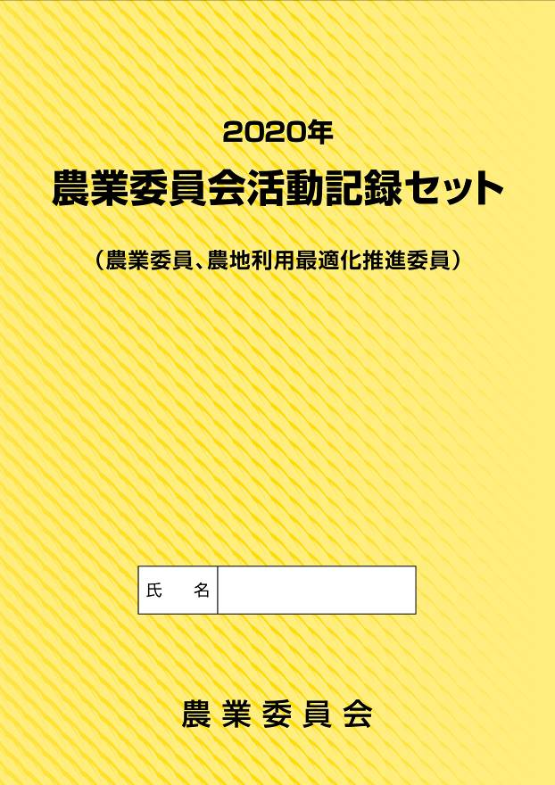
農地中間管理事業等改正法によって、農業委員会が取り組む「農地所有者等の農地利用意向の把握」と「地域での話し合い活動への参加」の２点が法定化されました。そのため、日々、農業委員・推進委員がどのように活動したのかを記録し、把握することがより大切になります。
『記録簿』には、農地の集積・集約化、遊休農地の解消、新規就農・参入の推進などの農地利用最適化活動のほか、総会・部会等への出席や農地の権利移動・転用の現地確認などを、簡潔に記録して、活動実績としてまとめることができます。
農業委員と農地利用最適化推進委員の活動の“見える化”をサポートする農業委員会必須のアイテムです。

また、2020年版では、農地利用最適化交付金の「活動実績払い」について、交付対象となる活動が記録簿のどの項目に対応するのかを含め、農業委員会事務局での集計方法・考え方を記載しています（農林水産省経営局農地政策課協力）。記録簿と連動した、活動実績払いの交付単価が自動計算できる集計シート（Excel）のご提供も予定しています。あわせて、記録簿の記載方法の説明や記載例、各項目の説明なども、より詳しくしました。
◎従来のハードカバー式（記録簿・相談カードが別冊で封入）を改め、
ノート式（Ａ４の書籍１冊にまとめ、記録簿・相談カード16枚がミシン目で切り取りが可能）に変更、毎月の報告・回収を効率的に！

発行 全国農業委員会ネットワーク機構 〒102-0084 東京都千代田区二番町9-8 中央労働基準協会ビル
一般社団法人 全国農業会議所 TEL 03-6910-1131 https://www.nca.or.jp/tosho/

お申し込みは ●●●農業会議へ（TEL: FAX: ）

申  込  書 | 住所：〒
申  込  書 | 名称：
申  込  書 | 電話番号： （ ） |  | 担当者：
申  込  書 | コード：31-27 | 図書名：2020年 農業委員会活動記録セット |  | 部数： 部
申  込  書 | コード： - | 図書名： |  | 部数： 部
申  込  書 | コード： - | 図書名： |  | 部数： 部
通信欄：

